基于真实情境问题的小学生数学多元表征学习
——苏教版数学五年级上册“用字母表示数”教学设计
常州市新北区奔牛实验小学 颜琳
- 教学内容：
苏教版义务教育教科书数学五年级上册第99～100页。
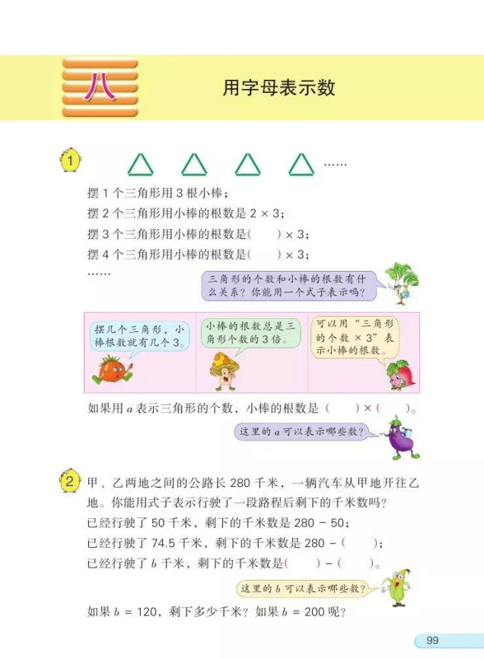
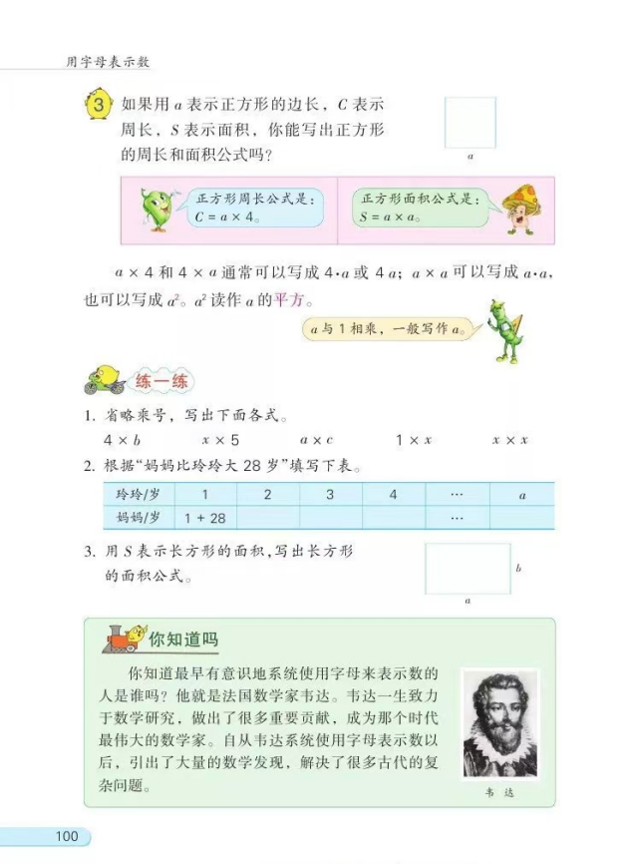
教苏教版五年级数学上册第八单元第 1 课“用字母表示数”中，学生经历由数字表示数到用字母表示数的过程，由日常语言表示数量关系到用符号语言表示数量关系的抽象过程，这些是学生数学思维发展的一次跨越，也是学生进一步学习代数知识乃至其他数学知识的重要基础。
- 学情分析：
“用字母表示数”是学生系统学习用字母表示数的第一节课。在此之前，学生有过用字母表示数的经历，如用字母表示某个特定的数，对于字母表示数的简洁、概括等优点，多少都有所体会，特别是通过运算律的学习，都经历了一个由具体到抽象的概括过程，但对含有字母的式子既可表示结果，又可表示数量关系几乎没有认知。
- 教学目标：
1. 让学生学会用含有字母的式子表示数、 数量关系和计算公式， 知道字母与字母相乘、数与字母相乘的简写规则和省略写法。
2. 经历把简单的实际问题用含有字母的式子表示的过程，培养学生观察、 比较、 抽象、概括的能力，发展学生的数感和符号感。
3. 感受“用字母表示数” 曲折与艰难的发展历程，体会符号表达的概括性和简洁性， 激发学生喜爱数学的热情。
四、教学过程：
一、激活经验，问题驱动
1.谈话引入
师：大家玩过扑克牌吗？这里J、Q、K 三张扑克牌分别表示什么？
生：J 表示 11，Q 表示 12，K表示 13。
师：是的，扑克牌中的 J、Q、K 字母表示的都是确定的数。
2.生发问题
师：那字母还可以表示什么数？这节课我们一起来学习“用字母表示数”，看到今天的课题你有什么问题吗？
生：为什么要用字母表示数？
生：怎样用字母表示数？
生：用字母表示什么数？
……
【设计意图：生在学习本节课的内容之前，其实在日常生活中已经接触过用字母表示数，如扑克牌中J、Q、K表示的是11，12，13，对《用字母表示数》已经有了一个模糊的认识，但对含有字母的式子既可表示结果，又可表示数量关系几乎没有认知。本环节以扑克牌为例，明确在扑克牌中，J、Q、K只能表示确定的数。在这一活动中，使学生的思维从具体形象向抽象过渡。】

二、经历过程，感受一般化
1.操作思考
师：（边摆边提问） 摆 1 个三角形，要用几根小棒？
生：3 根小棒。
师：为了方便研究，我们可以用 1×3 这样的式子表示。摆 2 个三角形呢？
生：用 6 根小棒，就是 2×3 根。
师：如果继续摆下去，摆 3 个、4 个，甚至更多三角形要用几根小棒？想一想，可以怎样表示三角形个数与小棒根数之间的关系呢？
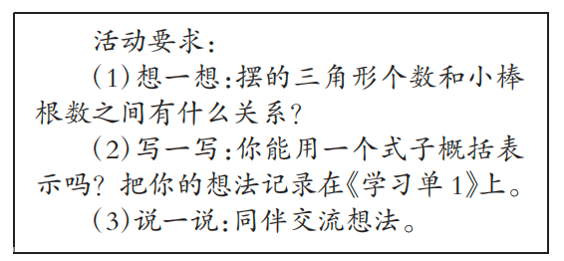
2.方法交流
（教师收集、展示典型资源）
作品 1： 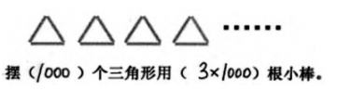
师：你赞同这种表示方法么？
生：我不赞同，它只表示摆1000 个三角形时的小棒根数，只能表示一种情况，没有把所有摆的情况都表示出来。
师：看来作品 1 表示得不够全面，没有概括出所有的情况。
作品 2： 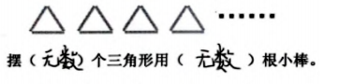
师：你对这种表示你有什么想说的？
生：作品 2 都用了“无数”这个词表示三角形个数。前后2个都用 “无数”表示，看不出三角形个数和小棒根数之间的关系。
作品 3：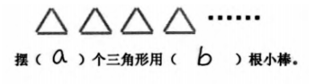
作品 4：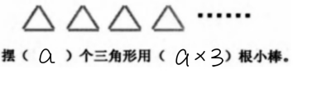
师：来观察这2副作品，它们都是用字母来表示的，你看的懂吗？他想用a、b分别表示什么呢？请这位同学自己说说看。
生：a表示三角形的个数，b表示小棒的根数。
师：那a和b有什么样的关系呢？
生：b需要是a的3倍才可以成立。
师：是呀，在这幅作品中，a和b需要满足一定的关系才可以成立，那作品4谁来解释一下？
生：用a表示三角形的个数，用a×3表示小棒的根数。
师：比较这2副作品，你更欣赏哪一种？
生：我更欣赏作品4，“ax3”不仅可以表示出小棒根数，还清楚看出它们之间的数量关系。
3.比较提升
师：回顾大家刚才表示的方法，有的用具体的数表示，有的用文字记录，有的用字母表示，你更欣赏哪一种？为什么？
生：我更喜欢 a×3，既清楚又简洁，把所有情况都总结在里面 了，很全面。
小结：用a表示三角形的个数，用含有字母的式子a×3表示小棒的根数。既能表示小棒的数量，又能表示三角形个数和小棒根数之间的数量关系。
师：a在这里可以表示哪些数？同桌讨论讨论。
生：a可以表示1、2、3、4...这样的自然数。
小结：小小的字母作用可真大，在这里字母就还可以表示一个不确定的自然数。
【设计意图：让本环节学生用乘法算式分别表示2个、3个、4个三角形所用的小棒根数，并发现继续往下摆，摆不完。引出用字母a表示三角形的个数，感受字母表示数的必要性。其次，小组合作，探究出小棒的根数用ax3表示，体会ax3既可以表示小棒的根数，又可以表示三角形个数和小棒根数之间的数量关系。最后，根据题意体会到这里的a可以表示任意一个自然数，初步感受字母表示数的特点。这一活动的设计，让学生在经历用字母进行数学表达的抽象过程中，体会数学的抽象性和概括性，突破教学重点，发展符号意识，感悟代数思想。】
三、变式拓展，丰富意义
1.情境启思
呈现我校综合实践活动线段图。
师：我们继续来看，上学期我校组织了综合实践活动，同学们一起去了常州的天目湖。全程大约120km，已经行驶50km，剩下的千米数是（120-50），已经行驶74.5km，剩下的千米数是？如果已经行驶了b千米，剩下的千米数又如何表示呢？
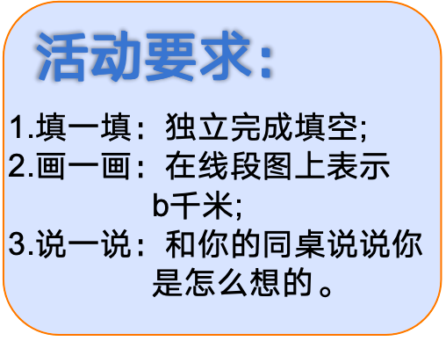
- 理解关系
师：同学们，观察一下，在这里已经行驶的路程、剩下的路程和全程之间有什么样的数量关系？
生：剩下的路程等于全程➖已经行驶的路程。
师：这3位同学在表示b的时候长短不一样，可以吗？为什么？
生；可以的，因为已经行驶的路程不确定，都有可能。
师：在这里，b可以取哪些数呢?同桌讨论，观看动态效果图。
师：看来,用字母表示数还存在一定的范围。
师：当b=60时，剩下的千米数是多少？当b=80时，剩下的千米数是多少？像这样的代入求值，我们今后还会继续学习。
【设计意图：我将书上的行程问题稍做改编，以学生生活中真实经历的综合实践活动为情境，先让学生根据题中的具体数值列出减法算式表示行驶一段路程后剩下的千米数，再自主在线段图上表示出行驶的b千米以及剩下的千米数。通过对比几组长度不一的b千米，学生不由的会考虑到在具体的情境中的b的取值范围。最后尝试口答含有字母式子的值，从而使他们丰富和拓展对字母表示数的认识。学生在具体的情境中，根据已有生活经验思考、讨论、交流，确定字母的取值范围，建构起用字母表示数的模型，培养学生思维能力和合作精神。】
四、简化写法，深化理解。
1.用字母表示计算公式
师：在以前的学习中，我们哪里用到过字母表示数的情况？
生：学习运算律时。
生：学习长正方形的周长、面积时用过。
师：瞧，这是一个正方形，用a表示正方形的边长，用C表示周长，用S表示面积。你会用含有字母的式子写出正方形的周长和面积公式吗？
生：C=a×4，S=a×a。
师：与原来的文字公式相比，你有什么感受？
生：用字母公式表示更简洁。
2.自主学习简写规则
师：这些含有字母的式子有没有更简洁的表达方式呢？出示简写规则，学生自主阅读学习，并尝试化简。
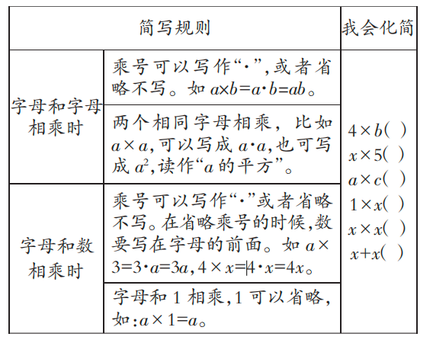
师：根据这些简写规则，你是怎样化简的？它们分别符合哪条简写规则？ （学生交流辨析）
师：比较 x² 和 2x 有什么不同？
生：x² 表示两个 x 相乘，而 2x表示两个 x 相加，它们表示的意义不同。
师：有了这些简写规则，回顾黑板上我们研究过的一些含有字母的式子，哪些可以化简？
生：小棒的根数 a×3 可以化简为 3a。
生：正方形周长公式表示为 C=4a，正方形面积公式表示为 S=a²。
师：那120-b可以化简么？
生：不可以，只有乘法有简写规则。
【设计意图：引导学生列出正方形的周长和面积公式，并自学含有字母的乘法式子的简便写法。指明学生把所学的知识与同学分享。培养学生的表达能力与自主学习的能力。通过这四个活动推进学生的学习，在学生的交流反馈中推进教学，让学生明确用字母可以表示数，表达关系，从具体到一般，形成初步的代数思维，培养符号意识。】
五、拓展应用，完善结构
1.回顾提升 师：回顾整节课学习你有什么收获体会？
生：用字母表示数它不仅能表达数量，还能表达它们之间的数量关系。
生：用字母表示数可以把一类问题概括表示出来，很简洁。 ……
2.建构模型
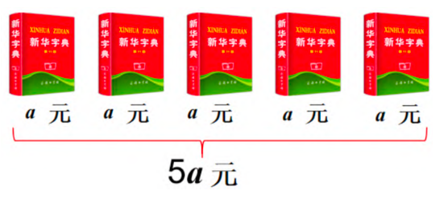
师：带着今天的学习收获，看这里的 a 表示什么意思？5a 呢？
生：a 表示一本字典的价格，5a 表示 5 本字典的总价。
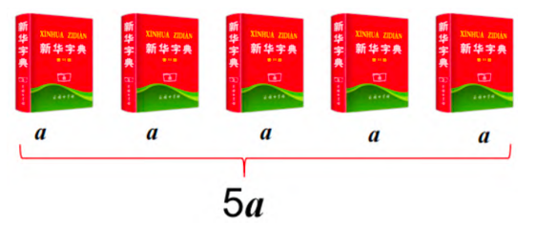

师：现在的 a 可以表示什么？5a 呢？
生：a 可以表示一本字典的页数，5a 就表示 5 本字典的总页数。
生：a 可以表示一本字典的厚度，5a 就表示 5 本字典的总厚度。
生：a 可以表示一本字典的重量，5a 就表示 5 本字典的总重量。
……
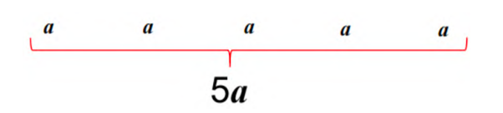
师：现在你觉得 a 可以表示什么？5a 呢？（学生举例略）
师：根据大家刚才的介绍，你有什么发现？
生：只要这两个量之间有这样5 倍的关系，都可以用 5a 来表示。
师：是的，以前我们研究的都是一个算式对应着一个具体的问题，而今天我们用含有字母的式子可以表示一组具有相同数量关系结构的一类问题，这是很大的 变化，也给我们的数学学习带来了很大的便捷。
【设计意图：新课标要求，要注重考察学生对知识所蕴涵的数学本质的理解，考查学生能否在具体情景中合理应用。我最后设计了一个习题，从一开始给出字典的单价a元，5a表示5本字典的价格，然后隐去单位，a还可以表示字典的厚度、页数、重量。最后再隐去字典，只有a和5a，学生根据之前所建立的模型去寻找其在现实生活中的具体应用，将抽象的字母表达式与具体多样的现实素材联系起来，丰富了学生的感知，实现了“具体—抽象—具体”的思维循环。“请赋予5a不同的现实意义”的问题，符号和情境的双向转化，可使学生进一步深人理解同一个字母在不同现实情境中可以表示不同的意义，即用字母表示式子具有一般性。通过交流打开了学生思维， 凸显了对“关系”的认识深化。】
六、课外链接，文化浸润
师：今天我们共同学习了“用字母表示数”，用数学的眼光看这个课题，还能更简洁地概括吗？
生：字母换数。
生：字母代数。
师：概括得真好！从今天起我们开启了数学学习的一个全新领域———“代数”。我们一起来了解一下“代数”的历史发展历程。（视频介绍，略）
师：听完这则资料介绍，你有什么感受？
生：代数的研究经历了漫长的历史过程。
生：数学家们真了不起！
……
师：最后把德国著名天文学家、物理学家、数学家开普勒的一句话送给大家：“数学是研究千变万化中不变的关系。”希望大家带着这样的数学眼光继续打开“代
数”学习的这扇知识大门。
【设计意图：最后，呈现人类用字母表示数的发展历史，让学生从数学史中汲取丰富的养分，拓宽视野，塑造学生的人格品质，提升学生的数学核心素养。】

- 板书设计：
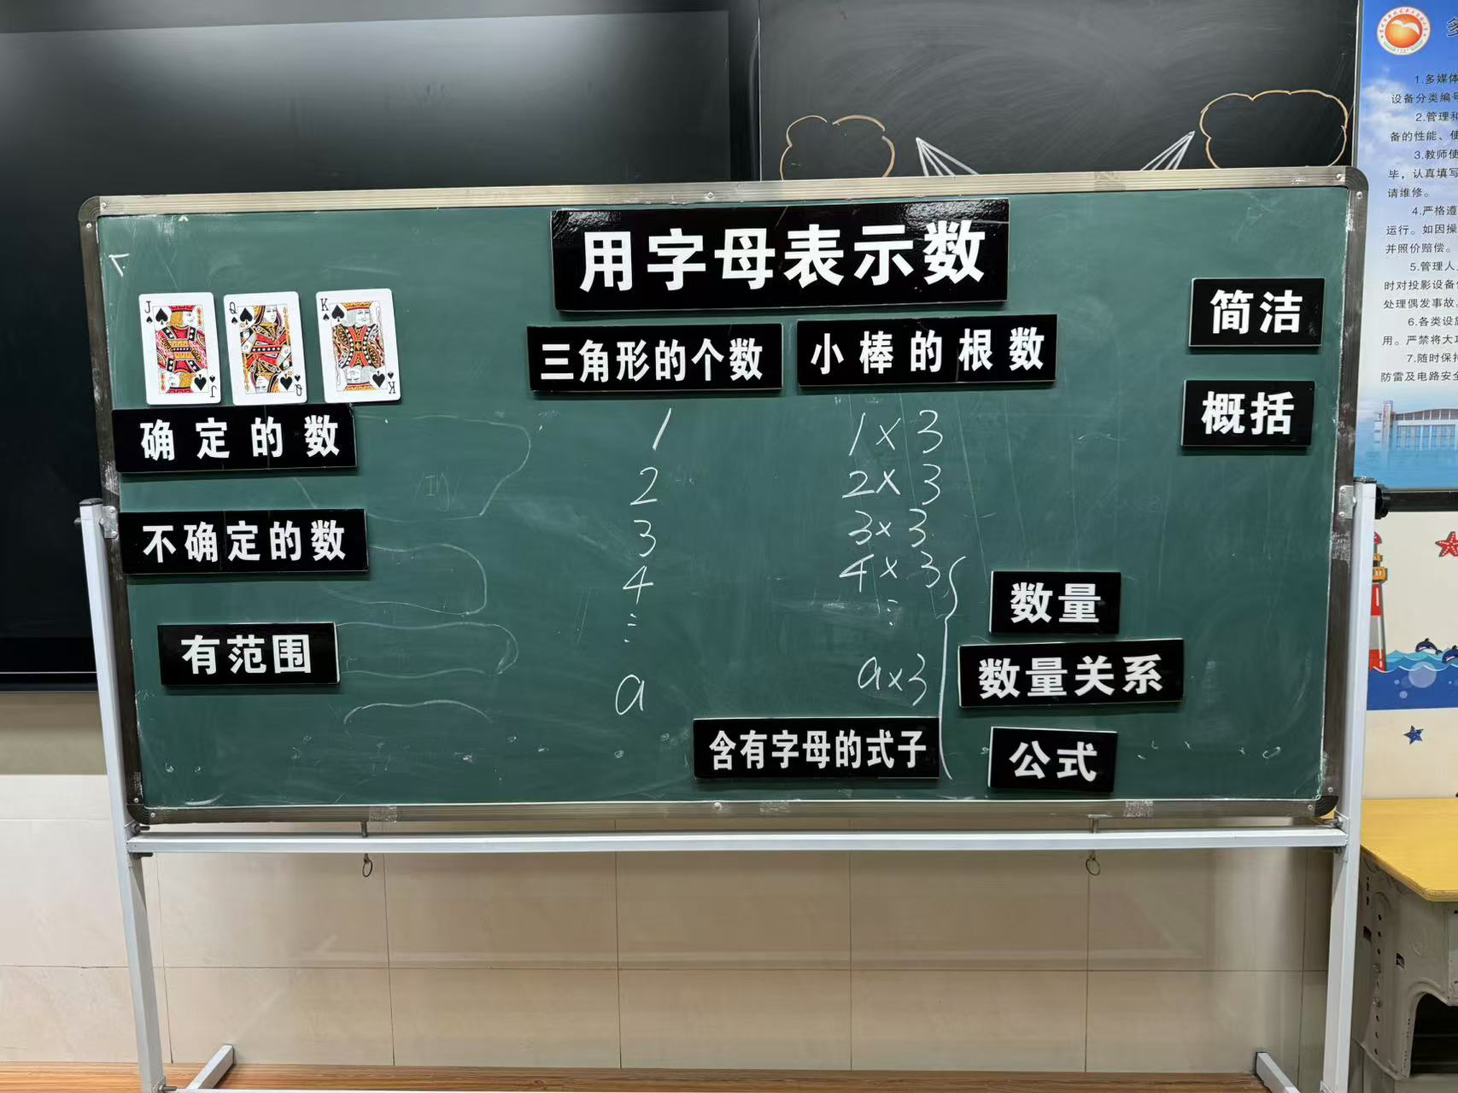
- 内容结构体系：
基于真实情境问题的小学生数学多元表征学习内容结构体系表
教学内容 | 苏教版义务教育教科书数学五年级上册第99～100页。
课程标准 | 对比2011版的课标，2022版的新课标将“能用字母表示数”改为“在具体的情境中，用字母或含有字母的式子表示数量之间的关系、性质和规律，感悟用字母表示的一般性，发展学生的符号意识、推理意识和初步的运用意识”。  课标中还提出：“符号意识主要是指能够感悟符号的数学功能，知道符号表达的现实意义；能够初步运用符号表示数量、关系和一般规律；知道用符号表示的运算规律和推理结论具有一般性；初步体会符号的使用是数学表达和数学思考的重要形式．符号意识是具有抽象能力和推理能力的经验基础。”  因此，小学数学教师要深入剖析“符号”和“意识”两词，培养学生形成使用数学符号意识的心理准备状态。
课标分解 | 1、通过符号表征和言语表征让学生学会用含有字母的式子表示数、 数量关系和计算公式， 知道字母与字母相乘、数与字母相乘的简写规则和省略写法。  2、借助图像表征和符号表征和动作表征，以及表征间的转译让学生经历把简单的实际问题用含有字母的式子表示的过程，培养学生观察、 比较、 抽象、概括的能力，发展学生的数感和符号感。  3、能在具体的情境中，用字母或含有字母的式子表示数量之间的关系、性质和规律，感悟用字母表示的一般性，发展学生的符号意识、推理意识和初步的运用意识。  4、能让学生 感受“用字母表示数” 曲折与艰难的发展历程，体会符号表达的概括性和简洁性， 激发学生喜爱数学的热情。
 | 例题改编 | 习题创造 | 作业设计
真实情境问题 | 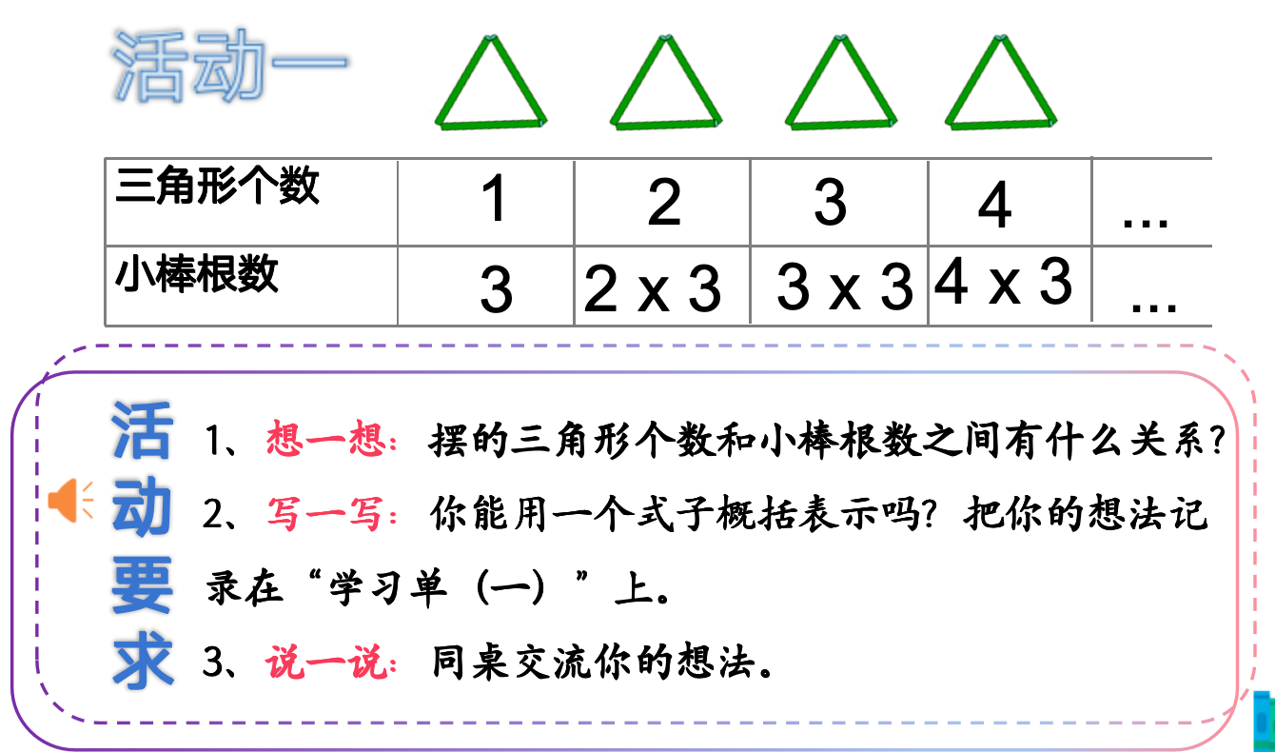  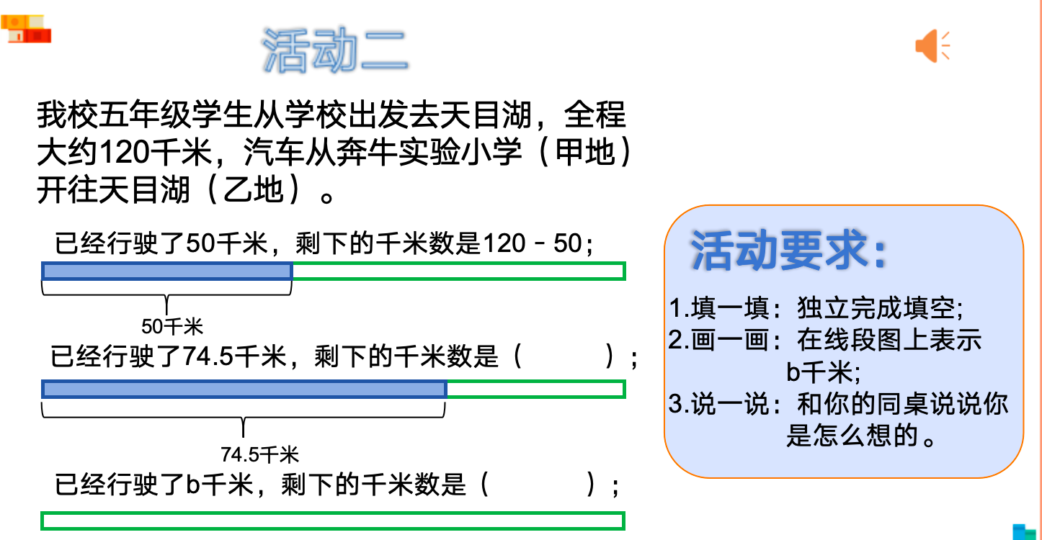 | 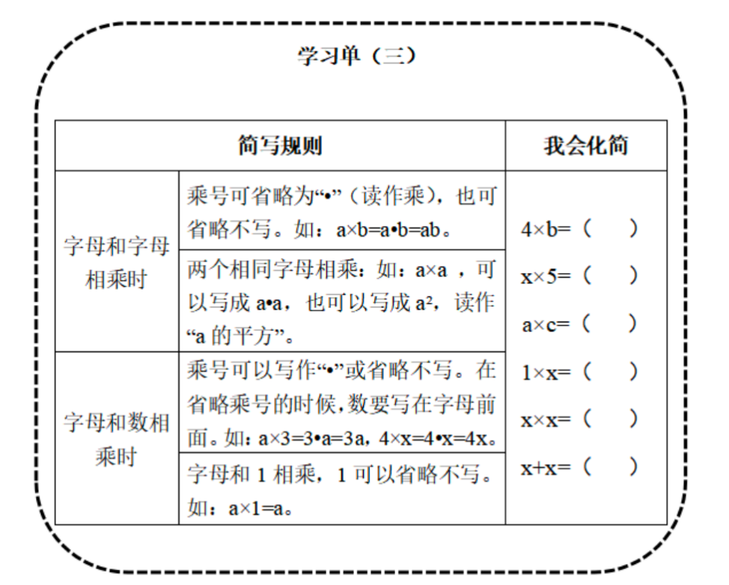
多元表征学习路径设计 | - 屏呈问题情境，合作学习：  （1）想一想：摆的三角形个数和小棒根数之间有什么关系？  （2）写一写：你能用一个式子概括表示吗？把你的想法记录在“学习单（一）”上。  （3）说一说：同桌交流你的想法。  - 利用任务驱动法、引导发现法、直观演示法等教学方法，体现了教师是学习的组织者、引导者和合作者。  3.多元方法，追溯本质  通过比较用文字表征、符号表征、图像表征等路径得出用字母表示三角形的个数，用含有字母的式子a×3表示小棒的根数。既能表示小棒的数量，又能表示三角形个数和小棒根数之间的数量关系。 | 1、自主学习简写规则，学生独立完成我会化简。  2、同桌并说一说你的想法，对比交流。  - 呈现资源，集体交流，反思和完善自己的解题过程。 | - 一开始给出字典的单价a元，5a表示5本字典的价格。  - 然后隐去单位，a还可以表示字典的厚度、页数、重量。  - 最后再隐去字典，只有a和5a，学生根据之前所建立的模型去寻找其在现实生活中的具体应用。  学生将抽象的字母表达式与具体多样的现实素材联系起来，丰富了学生的感知，实现了“具体—抽象—具体”的思维循环。
多元表征学习流程图 | 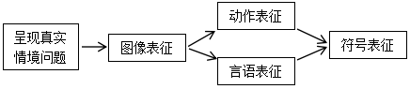  说明：在真实的情境中，通过言语表征、动作表征、符号表征等多种表征相结合，用字母或含有字母的式子表示数量之间的关系、性质和规律，感悟用字母表示的一般性。 | 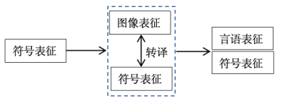  说明：通过图像表征和符号表征之间的转译，发展学生的符号意识、推理意识和初步的运用意识。 | 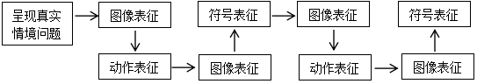  说明：新课标指出数学教育既要帮助学生掌握现代生活和学习中所需要的数学知识与技能，更要发挥数学在培养人的理性思维和创新能力方面不可替代的作用。学生通过用所学的知识进行题目再创，赋予5a不同的现实意义，将符号和情境的双向转化，使学生进一步深人理解同一个字母在不同现实情境中可以表示不同的意义，即用字母表示式子具有一般性。
多元表征学习模型 | 